**Opdatering 01/05 2024**

Der er tilføjet nye konti til brug ved bogføring og budgettering af udgifter og indtægter vedrørende projekttillæg:

* 331021: Projekttillæg, indtægt (DR1)
* 331022: Projekttillæg, indtægt – manuelt (DR1)
* 331028: (B) Projekttillæg, indtægT (DR1)
* 431021: Projekttillæg, udgift (Ej DR1)
* 431022: Projekttillæg, udgift – manuelt (ej DR1)
* 431028: (B) Projekttillæg, udgift (ej DR1)

Kontiene er blevet tilføjet i AU-hierarkiet i to nye niv. 4 kategorier under niv. 3 kategorierne ”Projekttillæg- og OH-indt.” og ”Projekttillæg- og OH-udg.”

**Ny struktur i AU-hierarki for overhead og projekttillæg**

|  |  |  |  |
| --- | --- | --- | --- |
| **AU hierarki Niveau 2** | **AU hierarki Niveau 3** | **AU hierarki Niveau 4** | **Artskonto** |
| Øvrige driftsomkostninger | Projekttillæg- og OH-indt. | Overheadindtægter | 331011 Overhead indtægt |
| 331012 Overhead indtægt - Manuelt |
| 331013 Overhead indtægt – tidligere år |
| 331018 (B) Overhead indtægt |
| Projekttillægsindtægter | 331021 Projekttillæg, indtægt (DR1) |
| 331022 Projekttillæg, indtægt – Manuelt (DR1) |
| 331028 (B) Projekttillæg, indtægt (DR1) |
| Projekttillæg- og OH-udg. | Overheadudgifter | 431011 Overhead udgift |
| 431012 Overhead udgift – Manuelt |
| 431013 Overhead udgift – Tidligere år |
| 431018 (B) Overhead udgift |
| Projekttillægsudgifter | 431021 Projekttillæg, udgift (ej DR1) |
| 431022 Projekttillæg, udgift – manuelt (ej DR1) |
| 431028 (B) Projekttillæg, udgift (ej DR1) |

**Opdatering 31/01 2024**

Nye artskonti:

* 617413: Videreforsendelse af ordinære indbet.
* 617414: Intern videreforsendelse af ordinære indbet.

**Opdatering 24/11 2023**

*Ændringen er en større pløjning af artskonti med formålet at leve op til statens kontoplan. For detaljeret information om pløjningen henvises til hjemmesiden:*

[*https://medarbejdere.au.dk/institutter/oekonomiportalen/artskontoplan/artskontoploejning-2023*](https://medarbejdere.au.dk/institutter/oekonomiportalen/artskontoplan/artskontoploejning-2023)

**Opdatering 14/12 2022**

* Artskonto 219011 ’Gevinst ved salg af aktiver’ er flyttet fra kategorien ’Afskrivninger’ til kategorien ’Øvrige salgsindtægter’.
* Følgende artskonti er flyttet fra ’Anden løn’ til en ny kategori ’Øvrige personaleomkostninger’ på niveau 4 under ’Driftsomkostninger’:

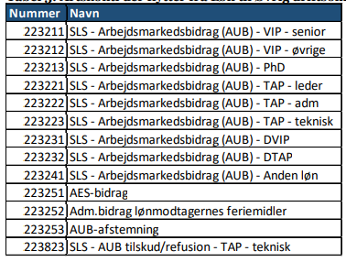

* Kategorien ’Bygningsomkostninger’ på niveau 2 er ændret til ’Husleje’. De tilhørende artskonti samt underliggende kategorier ændres dermed også således at de følger nedenstående opdeling

|  |  |  |  |
| --- | --- | --- | --- |
| **AU hierarki Niveau 2** | **AU hierarki Niveau 3** | **AU hierarki Niveau 4** | **Artskonto** |
| Husleje | Husleje | Centralt fordelt husleje | 161011 Central husleje - Statens Huslejeordning |
| 161012 Central husleje - Øvrige |
| FAK fordelt husleje | 161021 Decentral boligleje - øvrig drift |
| Decentral husleje | 161023 Decentral husleje – bygningsomkostninger |
| 161022 Intern bygningsfordeling |
| Øvrige driftsomkostninger | Driftsomkostninger | Driftsrelaterede bygningsomkostninger | 220841 Bygningsdrift fælles (køb) |
| 20941 Bygningsdrift fælles (salg) |
| 23011 SEA-bygningsvedligeholdelse |
| 223012 Bygn.vedligeh. ikke SEA-lejemål |
| 225513 Naturgas |
| 225514 Varme |
| 225515 Elektricitet inkl. afgifter |
| 225516 Retunerede elafgifter |
| 225517 Vand inkl. Afgifter |
| 225518 Retunerede vandafgifter |
| 227015 Rengøringsydelser |
| 227016 Vagt og sikring |
| 227017 Renovation |
| 228012 Rengøringsartikler |
| 223261 Ejendomsskat |

* Artskonto 229411 ’Hensættelser - tab på debitorer’ er flyttet fra afskrivninger til ’Varer og materialer’ under ’Driftsomkostninger’.
* Artskonti 229111 ’Kurs- og kassedifferencer’ og 229112 ’SLS - Kurs- og kassedifferencer’ er flyttet fra finansielle poster til ’Varer og materialer’ under ’Driftsomkostninger’.
* Artskonto 229011 ’Tab ved afhændelse af aktiver’ er flyttet fra afskrivninger til en ny kategori ’Tab ved salg af bygninger mm.’ på niveau 4 under driftsomkostninger.
* Der oprettes to nye kategori på niveau 4 under ’Øvrige salgsindtægter’:

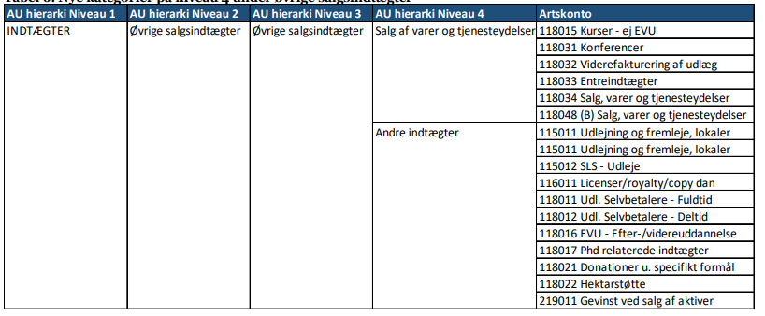

* Der oprettes to nye kategorier på niveau 4 under ’Finansielle poster

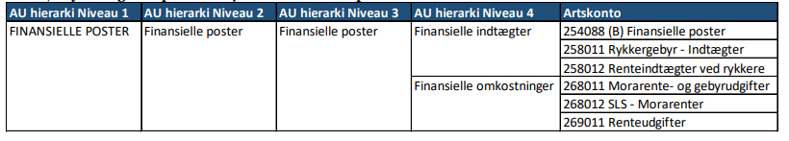

* Grupperingen af løn på niveau 3 tilpasses de nye budgetteringskrav. Det vil sige, at VIP opsplittes i VIP senior og VIP øvrige.

**Opdatering 16/9 2022**

* AU hierarkiet er ændret så de to artskonti til Bench Fees (220830 og 220930) har fået hver deres gruppering på niveau 4. Tidligere var de med under grupperingerne Internt køb/salg.
* Følgende artskonti er lukket og anvendes er dermed taget ud af konteringsinstruksen: 941101-941106 (Skyldig ferieløn 2016-2020)
* Artskonto 975023 har ændret navn fra ’Skyldig ferieløn 2018, SLS’ til ’Skyldig ferieløn 2022-2023, SLS’.
* Der er oprettet en ny konto 934156, som skal anvendes i forbindelse med masselukning af projekter med over/underskud under +/-1000 kr. – læs konteringsinstruksen.
* Der er oprettet en ny konto 118018, som skal anvendes til en særlig, intern fripladsordning, der finansieres af tuition fee på NAT og TECH
* Der er oprettet en ny konto 101120, som skal anvendes til investerings- og etableringstilskud fra UFM.
* Der er oprettet nye artskonti, som skal anvendes i forbindelse med aktiverbare udviklingsprojekter.



**Opdatering 17/5 2022**

* Nye artskonti:
  + 220829 Projektrelaterede udgifter (køb) – ej DR1
  + 220929 Projektrelaterede udgifter (salg) – kun DR1
  + 220830 Bench fee-udgift (køb) – ej DR1
  + 220930 Bench fees opkrævet (salg) - kun DR1
* Ændret navn på artskonto 638121 fra ’DB 3000-0010612497 AU webshop’ til ’DB 3000-0010612497 Magento’

**Opdatering den 24/2 2022**

* Nye artskonti:
  + 619012 SPS udlæg til viderefakturering
  + 442100 Fra-konto, Tjenestemandspensioner
  + 442113 SLS - Efterindtægt
  + 442199 Til-konto, Tjenestemandspensioner

**Opdatering den 5/10 2021**

* Konteringsinstruksen til konto 229511 er ændret til ”Faktiske tab på debitorer. Modkonto 611901. Hensættelse til tab bogføres på 229411.”
* Der er oprettet en ny artskonto til periodisering af faste finanslovstilskud (må kun anvendes efter aftale med Økonomisekretariatet):
  + 101150: Periodisering Øvrige Formål (p)

**Opdatering den 13/9 2021**

* Der er oprettet nye artskonti til ompostering af formålsregnskabets samproduktion:
  + 181181 Omfordeling af samproduktion – VIP LØN
  + 181182 Omfordeling af samproduktion – PHD KLIP
  + 181183 Omfordeling af samproduktion – PHD LØN
  + 181184 Omfordeling af samproduktion – TAP LØN
  + 181185 Omfordeling af samproduktion – Øvrig drift
* Ændret kontonavn på 975022 så den fremad kommer til at hedde ”Skyldig ferieløn 2021-2022, SLS”
* Konteringsinstruksen til konto 611901 er ændret til ”Anvendes når en fordring på en debitor er forsøgt inddrevet, men hvor det højst sandsynligt bliver et tab. Beløbet hensættes derfor (modkonto er 229411)” Dvs. modkonto ændres i teksten fra 229512 til 229411.

**Opdatering den 17/11 2020**

* Der er oprettet to nye artskonti pga. overgangen til samtidighedsferie
  + 181511 Indefrossen ferie (modkonto)
  + 941011 Indefrossen ferie

**Opdatering den 17/9 2020**

* Der er oprettet fire nye artskonti til intern handel
  + 220852 Puljeuddelinger
  + 220853 Uddannelsesaftaler
  + 220952 Modtagne puljemidler
  + 220953 Uddannelsesaftaler

**Opdatering den 12/8 2020**

* Der er oprettet en ny artskonto til afstemning af AUB bidrag, som følge af returnerede bidrag ifm. corona-situationen.
  + 223253 AUB-afstemning

**Opdatering den 3/8 2020**

* Ændring af konteringsinstruks for konto 115011
* Ændring af kontonavn for konto 975021

**Opdatering den 29/6 2020**

* Der er oprettet en ny balancekonto
  + 639111 NOT-project

Nordic OpticalTelescope

Bankkonto: IBAN ES43 2100 1526 8802 0031 4595

**Opdatering den 10/2 2020**

* Artskonto 975021 er omdøbt til ”Skyldig ferieløn 2020, SLS”.
* Der er oprettet to nye artskonti til internt køb/salg foretaget gennem AU’s nye webshop. De to konti er spærret og må ikke anvendes inden den nye webshop kommer i drift i maj 2020.
  + 220828: Internt køb – AU webshop
  + 220928: Internt salg – AU webshop

**Opdatering den 17/12 2019**

* Der er oprettet en ny artskonto til decentral husleje (161023) for at kunne skelne mellem den decentrale husleje, som fakulteterne ser som bygningsomkostninger og den del, som de ser som øvrig drift på lige fod med omkostninger til hotelophold. Derudover er den nuværende decentrale huslejekonto (161021) omdøbt.

*161021 Decentral boligleje - øvrig drift*:

Fakultets og/eller institutbetalt boligleje, som ses som øvrig driftsomkostninger på lige fod med hotelophold. Husleje der IKKE administreres i Økonomi og Bygninger. (Er grupperet under ’Driftsomkostninger’ og ’Rejser, hotel og forplejning’ i AU hierarkiet)

*161023 Decentral husleje – bygningsomkostninger*:

Fakultets og/eller institutbetalt husleje, som ses som bygningsomkostninger. Huslejekontrakter der IKKE administreres i Økonomi og Bygninger. Må kun anvendes af Regnskab. Kun Folkesundheds aftale om leje af Frederiksbjerg hallen på Health. (Er grupperet under ’Øvrige bygningsomkostninger’ og ’Decentral husleje’ i AU hierarkiet)

* Der er oprettet en ny konto til fordeling af bidrag til særlige strategiske satsninger fra 2020, herunder erhverv og innovation. Kontoen må kun bruges efter aftale med Økonomisekretariatet og skal gå i nul på AU-niveau. Kontoen er placeret under grupperingen ’USM-bidrag’ i AU hierarkiet. *(121116 Bidrag –særligt)*
* Der er oprettet en ny balancekonto til betalinger med kreditkort i Gecko systemet. *(638124 Steno Museet, Gecko)*

|  |
| --- |
| Opdatering den 23/10 2019 |

* Der er oprettet fire nye bankkonti i balancen:

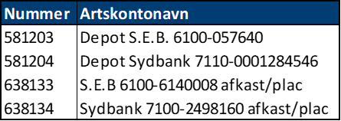

* Der er oprettet en ny artskonto til ”Administrationsbidrag til Lønmodtagernes Feriemidler” (223252).
* Artskonto 229511 ”Nedskrivninger på oms. aktiver” er flyttet fra grupperingen ”Afskrivninger” i AU hierarkiet til grupperingen ”Tjenesteydelser” under øvrig drift.
* Der er oprettet nye artskonti til skyldig ferieløn. Disse skal fremover bruges i stedet for 9411xx.



* Da kravene til budgetteringen af investeringsrammer er blevet ændret, er de tilhørende budgetkonti i balancen blevet ændret, jf. nedenstående tabel.



* Konteringsinstruksen for de to konti til central husleje (161011 og 161012) får tilføjet teksten ”Må kun bruges af Bygninger i Fællesadministrationen”. De to konti er ved en fejl også blevet brugt til decentral husleje.
* Artskonto 223261 ”Ejendomsskat” flyttes fra grupperingen ”Driftsrelaterede bygningsomkostninger” i AU hierarki til ”Central husleje”. Årsagen til ændringen er, at husleje normalt er inkl. ejendomsskat, men SEA-husleje er ekskl. For at tage højde for dette medtages artskontoen under husleje. Derudover er et af AU’s nøgletal husleje inkl. ejendomsskat.
* Artskonto 225512 ”Olieafgifter” flyttes fra grupperingen ”Driftsrelaterede bygningsomkostninger” til ”Varer og materialer” under øvrig drift i AU hierarkiet, da det primært er omkostninger til AU’s forskningsskib AURORA og dermed ikke anses som værende bygningsrelateret.
* Bidrag foldes ud på niveau 3 i AU hierarkiet, som vist i nedenstående tabel. På nuværende tidspunkt er bidrag ikke udfoldet i AU hierarkiet, men var det i det gamle institutleder hierarki. Økonomisekretariatet har behov for at kunne lave opfølgning på de enkelte bidrag.



* Navnet på grupperingen ”Fripladser, småfag og konkrete udd.bevillinger” under finanslovstilskud i AU hierarkiet ændres til ”Andre uddannelsesbevillinger” for at gøre navnet mere retvisende. Den grupperer følgende artskonti:



* I den nye artskontoplan er der ikke (som i den gamle artskontoplan) en separat artskonto til rammeflytninger mellem hovedområder (Den gamle artskonto 1370). Der er dog stadig et ønske om at kunne lave afregninger med andre hovedområder, som tæller med i debiteringsgrundlaget og dermed et behov for en særskilt artskonto. Der oprettes derfor en ny artskonto med navnet ”Afregning af interne uddannelsesaftaler” (101181). Artskontoen får sin egen gruppering i AU hierarkiet på niveau 4 under Uddannelsestilskud, som også navngives ”Afregning af interne uddannelsesaftaler”.
* For at kunne bruge AU hierarkiets niveau 3 til institutledere på alle fakulteterne er der lavet følgende justeringer:
  + Myndighedskontrakter bliver splittet op på niveau 3 og ændre navn til ”Myndighedskontrakt - Rådgivning” og ”Myndighedskontrakt – Forskning”. Tidligere var de først opdelt på niveau 4.
  + USM køb/salg bliver separate grupperinger på niveau 3 under Øvrige driftsomkostninger. Var tidligere først udskilt på niveau 4.
* Der er oprettet en ny artskonto til SEA-reformen (101152). Artskontoen får sin egen gruppering i AU hierarkiet på niveau 4 under Øvrige finanslovstilskud. ”Øvrige finanslovstilskud” på niveau 3 omdøbes til ”Andre finanslovstilskud” (dog først efter budgetprocessen for B2020 er færdig).